Развивающая предметно-пространственная среда

в первой младшей группе «Ромашка»
МДОБУ «Детский сад № 7»,
Воспитатель Машинец Елена Григорьевна

Современное понимание развивающей предметно-пространственной среды включает в себя обеспечение активной жизнедеятельности ребенка, становления его субъективной позиции, развитие творческих проявлений всеми доступными, побуждающими к самовыражению средствами.

Развитие ребенка-дошкольника зависит, как от воспитывающих его взрослых, так и от предметно-пространственной среды, которая его окружает. Данная среда должна быть создана таким образом, чтобы ребенок имел возможность совместной деятельности детей и общения.

Развивающая предметно-пространственная среда группы – это совокупность условий, оказывающих прямое и косвенное влияние на развитие ребенка в детском саду, состояние его физического и психического здоровья, успешность его дальнейшего образования, а так же на деятельность всех участников образовательного процесса в ДОО.

При создании ППРС в своей группе ориентировалась на следующие принципы: принцип насыщенности, принцип доступности, принцип

трансформируемости, принцип полифункциональности, принцип вариативности, принцип безопасности.

- игровом помещении моей младшей группы имеются такие развивающие уголки:

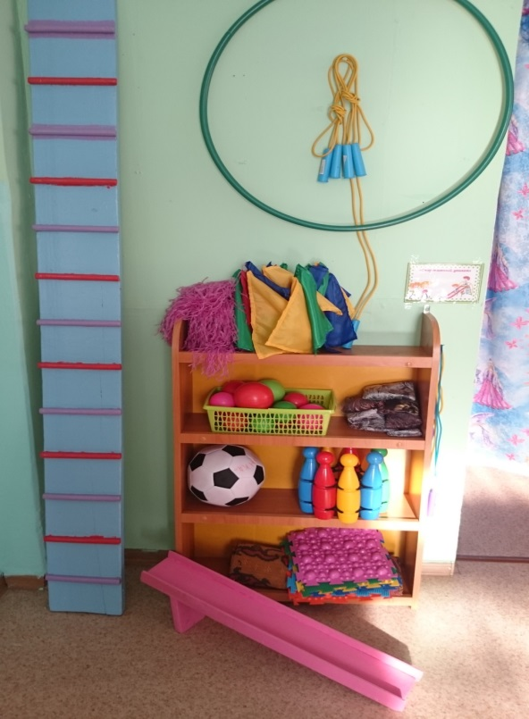 | Спортивный уголок оборудован фабричными и самодельными массажными ковриками; ребристой доской; мячами; пластмассовыми шариками; деревянным скатом; мешочками с крупой и песком; воротиками; флажками, платочками и ленточками на каждого ребенка; кеглями; скакалками. Используемые физкультурные и спортивно-игровые пособия способствуют повышению интереса детей к выполнению физических упражнений, закаливанию, интенсивности двигательной активности и положительно влияет на физическое развитие ребенка.

Музыкальный уголок представлен передвижной полкой с музыкальными инструментами: бубнами, погремушками, маракасами, деревянными ложками. Все это помогает развивать фонематический слух и чувство ритма у малыша. Обязательный элемент среды группы – музыкальная колонка. Малыши слушают детские песни, спокойную музыку во время игры, а так же звуки природы.
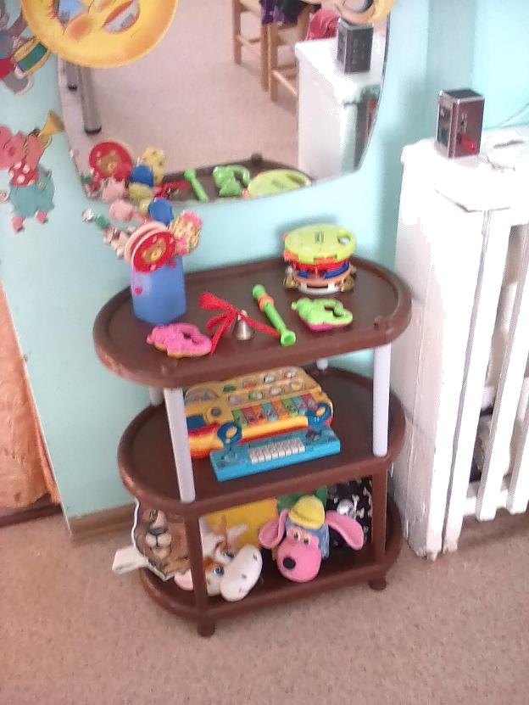

Уголок изобразительной деятельности соседствует с книжным и театрализованным позволяет развивать у детей интерес к творчеству, формирует эстетическое восприятие, воображение, самостоятельность. В нем находятся: карандаши, фломастеры, мелки, раскраски, трафареты, бумага для рисования, пластилин, гуашь, кисти и ватные палочки.
- книжный уголок помещаются знакомые детям книги с яркими крупными иллюстрациями, альбомы для рассматривания, книжки-пазлы, книжки-шнуровки, книжки- малышки, музыкальные книжки.
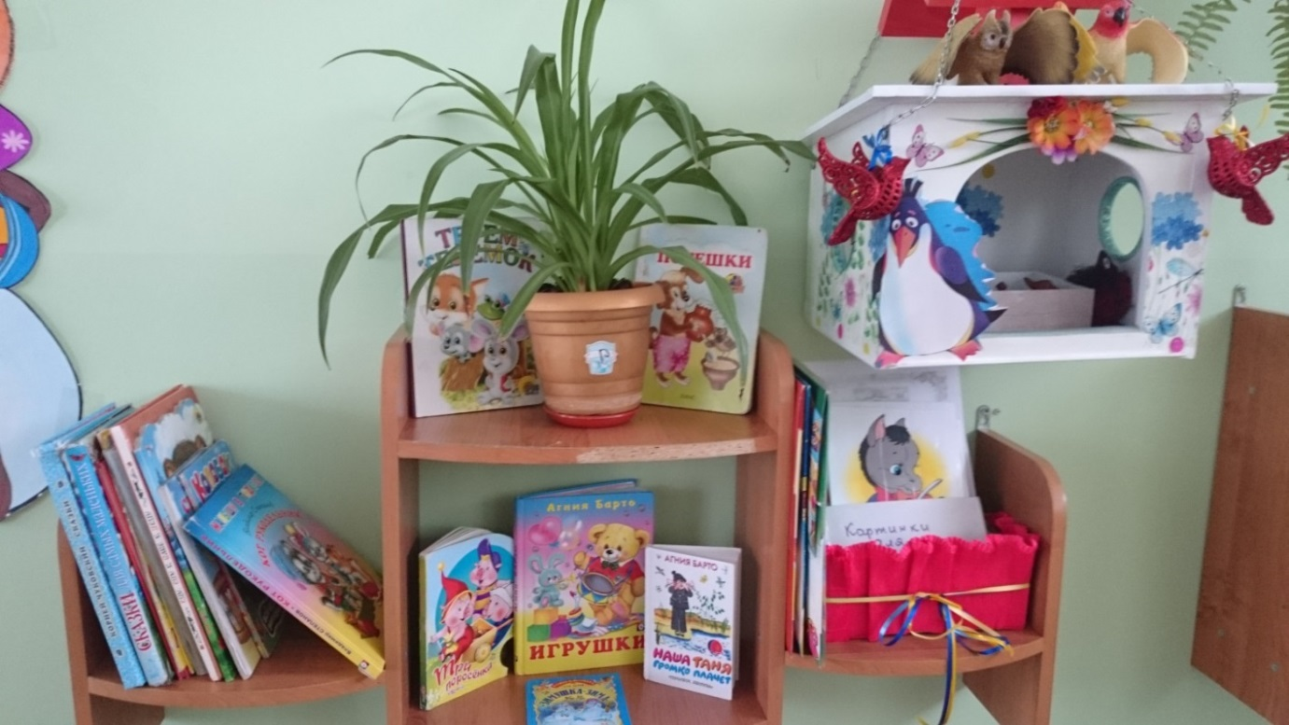

Театрализованный уголок укомплектован различными видами театров. Здесь

- кукольный театр, и настольный, вязаный пальчиковый театр, театр на ложках. Встреча с куклой помогает малышу расслабиться, снять напряжение, создать радостную атмосферу.
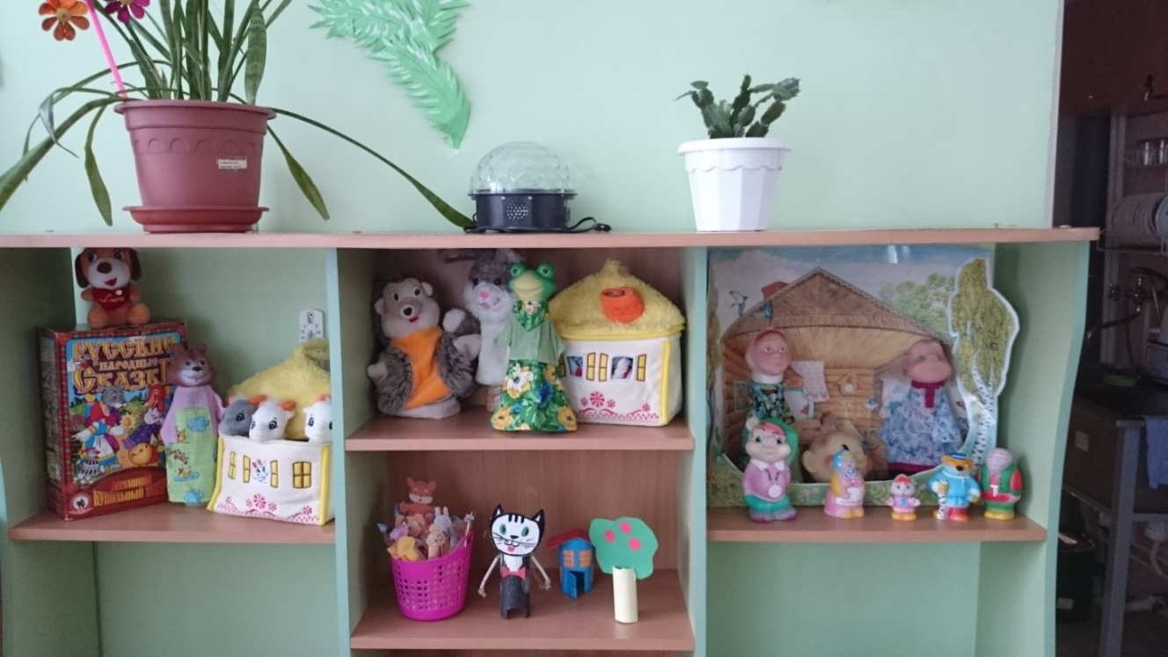

Сюда же входит уголок «ряжения» для театрализованных и сюжетно-ролевых игр. игр. Яркий, насыщенный игровой уголок создает условия для творческой
деятельности детей, развивает фантазию, формирует игровые навыки и умения, воспитывает дружеское взаимоотношение между детьми.
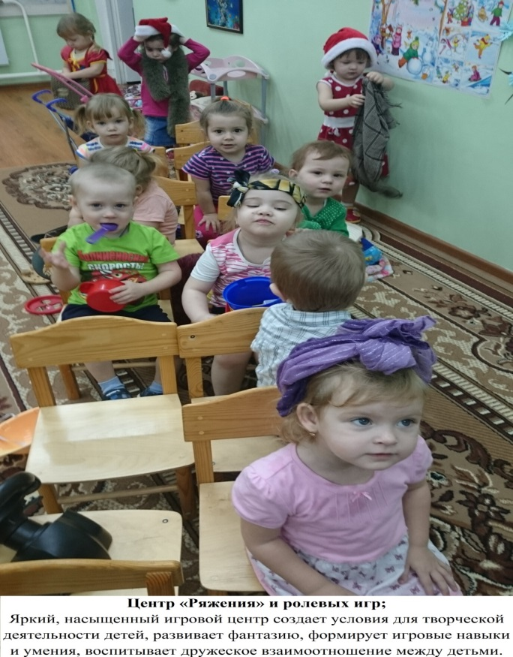
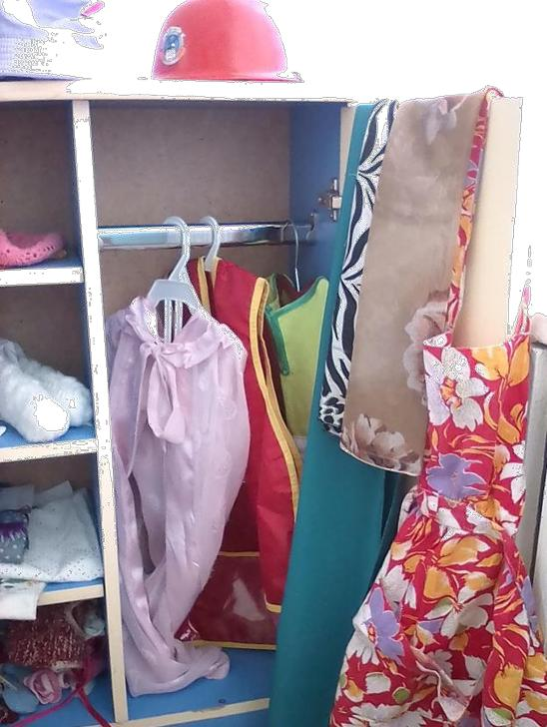

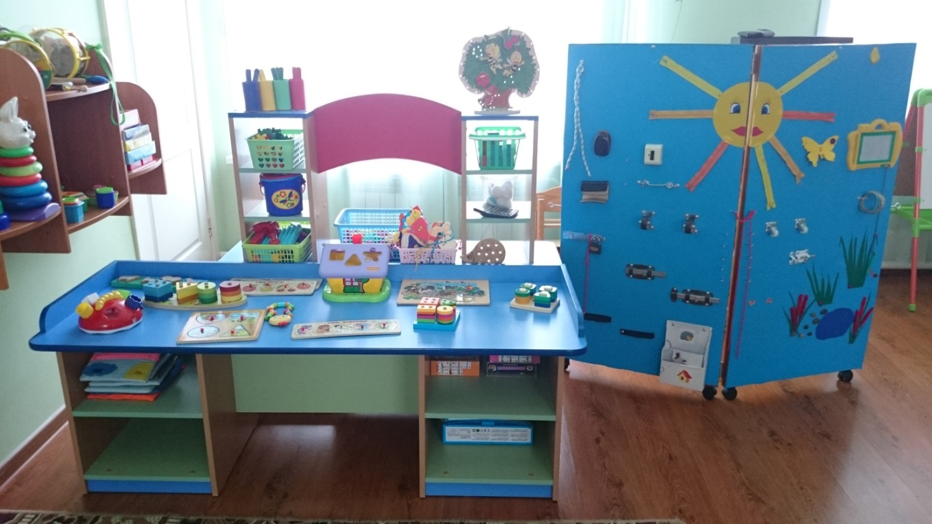
Уголок сенсорно-моторного развития, направлен на развитие восприятия мелкой моторики, воображения. Здесь есть разнообразные вкладыши; игрушки-шнуровки; мозаика; различные пирамидки; настольно-печатные игры; развивающие игры, сделанные своими руками: «Чудо-крышки», «Прищепки»
Игры периодически меняются и обновляются
В уголке для девочек собраны атрибуты для сюжетно-ролевой игр «Семья», «Парикмахерская», «Больница».

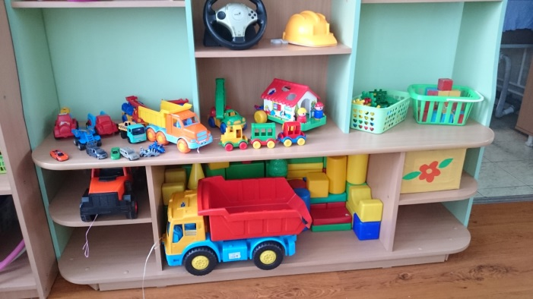
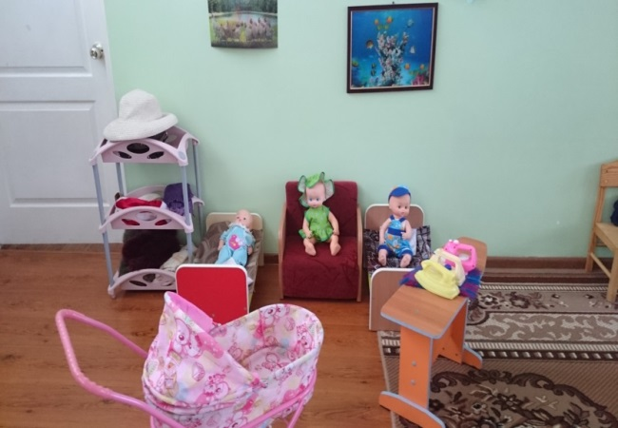
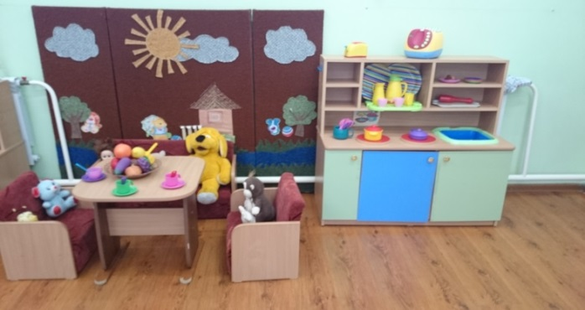
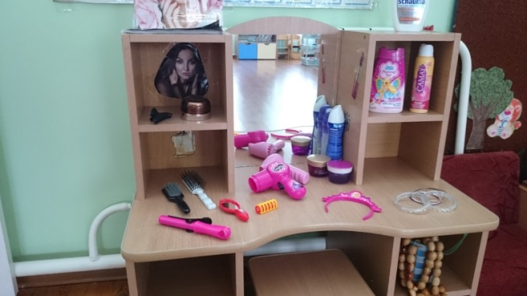
В уголке для мальчиков находятся : машины большие и маленькие, рули, инструменты, строительный материал, конструкторы.
В уголке уединения умиротворяющая обстановка, отгороженная ширмой. Здесь есть мягкое кресло с подушечкой; стол с телефоном, чтобы позвонить любимым людям; сторож-собака охраняет спокойствие.
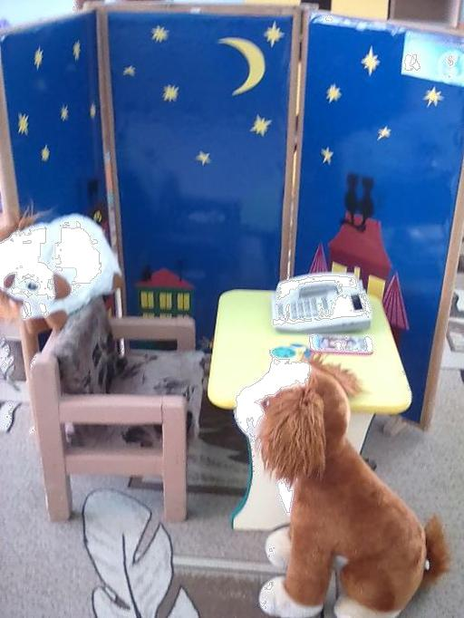

Уголок песок и вода совмещен с природным. Здесь наблюдения и уход за растениями, соседствует с простейшими экспериментами.
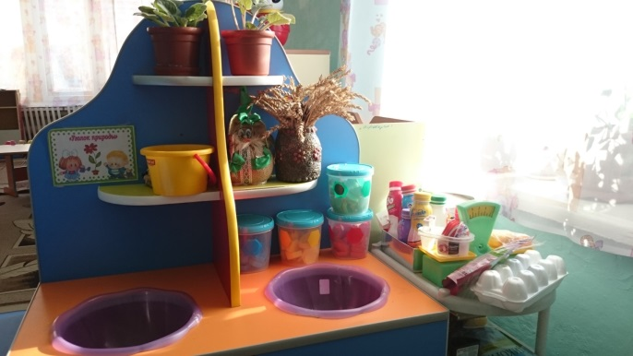
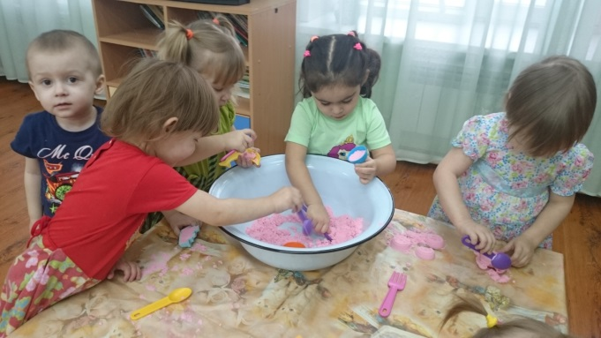

На протяжении учебного года один уголок заменяется другим, при этом используется принцип новизны, благодаря чему детям не надоедает играть забытыми игрушками и воспринимать их, как новые.
Пребывание в детском саду должно доставлять ребенку радость, а образовательные ситуации должны быть увлекательными.

